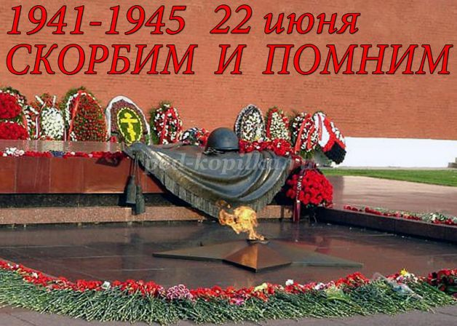
«Никто не забыт и ничто не забыто» -
Горящая надпись на глыбе гранита.
Поблекшими листьями ветер играет
И снегом холодным венки засыпает.
Но, словно огонь, у подножья – гвоздика.
Никто не забыт и ничто не забыто.
Заучивание стихотворения на выбор

Обелиски
А. Терновский
Стоят в России обелиски,
На них фамилии солдат…
Мои ровесники мальчишки
Под обелисками лежат.
И к ним, притихшие в печали,
Цветы приносят полевые
Девчонки те, что их так ждали,
Теперь уже совсем седые.
День Победы
Т. Белозеров
Майский праздник —
День Победы
Отмечает вся страна.
Надевают наши деды
Боевые ордена.
Их с утра зовёт дорога
На торжественный парад.
И задумчиво с порога
Вслед им бабушки глядят.

Что за праздник? Н. Иванова
В небе праздничный салют,
Фейерверки там и тут.
Поздравляет вся страна
Славных ветеранов.
А цветущая весна
Дарит им тюльпаны,
Дарит белую сирень.
Что за славный майский день?

Пусть небо будет голубым…
Н. Найденова
Пусть небо будет голубым,
Пусть в небе не клубится дым,
Пусть пушки грозные молчат
И пулеметы не строчат,
Чтоб жили люди, города…
Мир нужен на земле всегда!

Что такое День Победы
А. Усачёв
Что такое День Победы?
Это утренний парад:
Едут танки и ракеты,
Марширует строй солдат.
Что такое День Победы?
Это праздничный салют:
Фейерверк взлетает в небо,
Рассыпаясь там и тут.
Что такое День Победы?
Это песни за столом,
Это речи и беседы,
Это дедушкин альбом.
Это фрукты и конфеты,
Это запахи весны…
Что такое День Победы –
Это значит – нет войны.

Пусть дети не знают войны
Войны я не видел, но знаю,
Как трудно народу пришлось,
И голод, и холод, и ужас —
Всё им испытать довелось.
Пусть мирно живут на планете,
Пусть дети не знают войны,
Пусть яркое солнышко светит!
Мы дружной семьёй быть должны!

